СоцЗащита Архангельской области

[СоцЗащита Архангельской области](https://vk.com/sznao)

 Для многодетных родителей Архангельской области, достойно воспитавших детей, предусмотрены награды и поощрения:  
🌺 диплом «Признательность»  
🌼 медаль и орден «Родительская слава»  
🌹 знак отличия «Материнская слава»  
🌸 почётное звание «Мать-героиня»



16 ноября 2022 года Распоряжением Губернатора Архангельской области награждены знаком отличия «Материнская Слава» III степени многодетные мамы Красноборского района Ануфриева Марина Сергеевна и Питухина Лариса Вениаминовна. СоцЗащита назначила единовременное денежное вознаграждения в размере 50000 рублей. Данная выплата назначается беззаявительно.

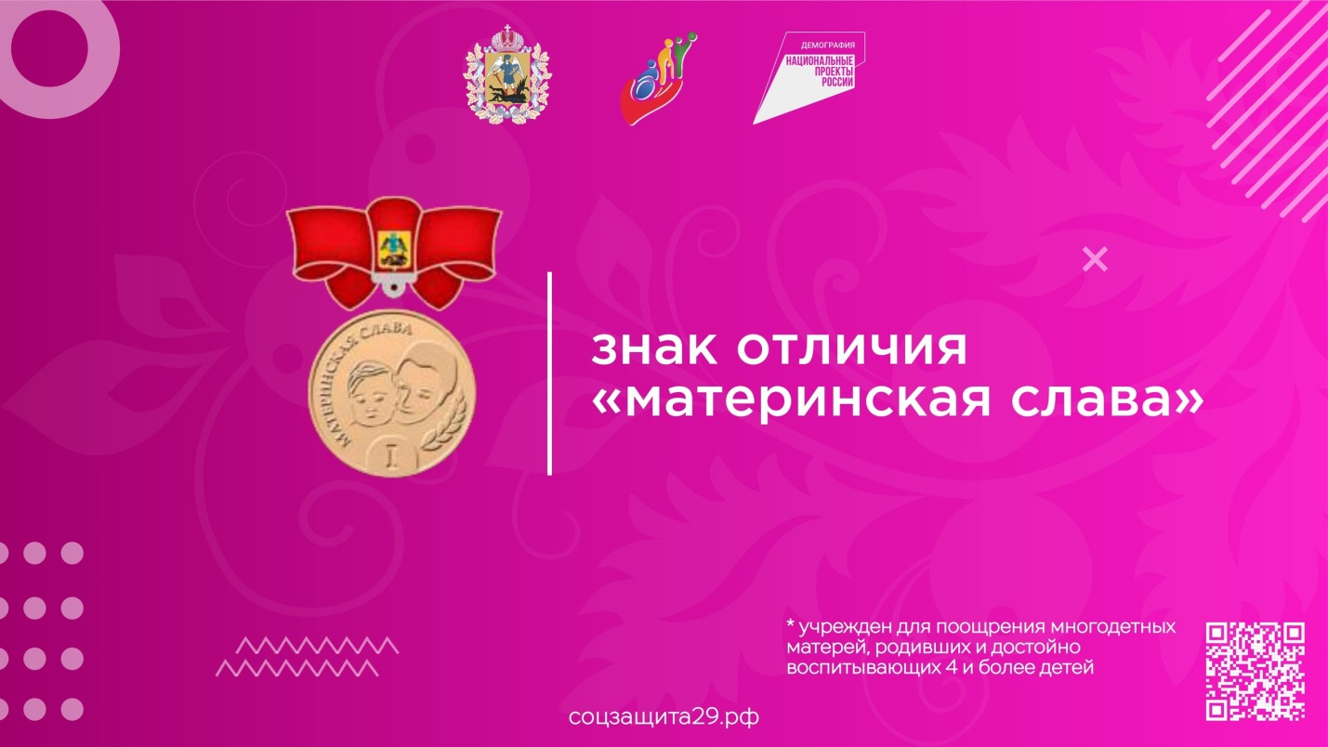  
  
[#СоцЗащита29](https://vk.com/feed?section=search&q=%23%D0%A1%D0%BE%D1%86%D0%97%D0%B0%D1%89%D0%B8%D1%82%D0%B029) [#соцзащита](https://vk.com/feed?section=search&q=%23%D1%81%D0%BE%D1%86%D0%B7%D0%B0%D1%89%D0%B8%D1%82%D0%B0) [#АрхангельскаяОбласть](https://vk.com/feed?section=search&q=%23%D0%90%D1%80%D1%85%D0%B0%D0%BD%D0%B3%D0%B5%D0%BB%D1%8C%D1%81%D0%BA%D0%B0%D1%8F%D0%9E%D0%B1%D0%BB%D0%B0%D1%81%D1%82%D1%8C) [#МинТрудАО](https://vk.com/feed?section=search&q=%23%D0%9C%D0%B8%D0%BD%D0%A2%D1%80%D1%83%D0%B4%D0%90%D0%9E) [#нацпроектДемография](https://vk.com/feed?section=search&q=%23%D0%BD%D0%B0%D1%86%D0%BF%D1%80%D0%BE%D0%B5%D0%BA%D1%82%D0%94%D0%B5%D0%BC%D0%BE%D0%B3%D1%80%D0%B0%D1%84%D0%B8%D1%8F) [#Демография29](https://vk.com/feed?section=search&q=%23%D0%94%D0%B5%D0%BC%D0%BE%D0%B3%D1%80%D0%B0%D1%84%D0%B8%D1%8F29)